供应商门户使用说明

供应商门户业务分析
  - 供应商门户使用对象：提供管理较为规范或业务量较大的供应商使用。偶尔发生采购业务的供应商不建议使用供应商门户，而建议使用手工或电子传真模式。
  - 为提高供应商门户的安全性，减少潜在风险，建议供应商门户的开通由供应商向医院提出申请，并提交申请表、营业执照（复印件）、操作用户名单及权限等信息，并经医院确认后开通。
  - 供应商门户主要功能：
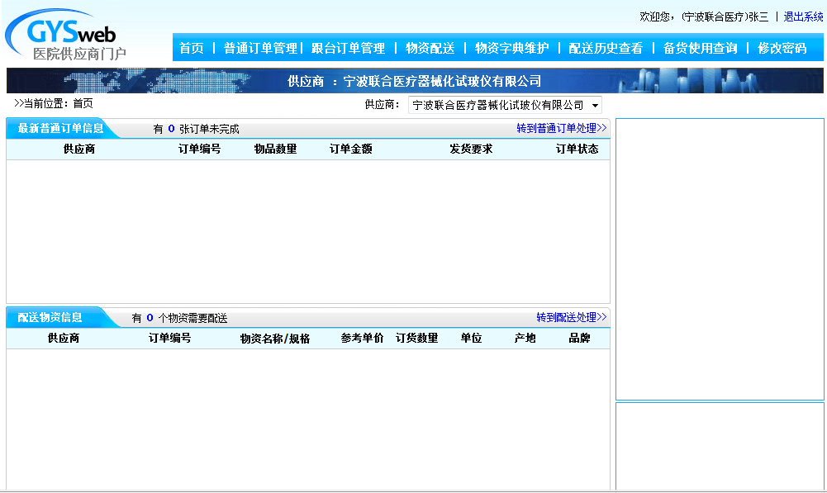
图1.3门户首页
    - 门户首页：提供新到订单提醒、配送提醒、三证过期预警提醒、近期业务汇总统计等功能，暂时开放订单提醒与配送提醒。
    - 普通订单管理：包括网上采购订单获取、订单信息反馈（提交订货物品对应的到货数量、预计到货日期、生产批号、效期、灭菌批号等）、订单提交、订购物品清单打印（含采购订单条码，供应商送货时提交）。并根据需要逐步提供物品批次条码打印等功能。
    - 跟台订单管理（限高值供应商）：处理高值材料病人手术跟台叫货订单（提交订货物品对应的到货数量、预计到货日期、生产批号、效期、灭菌批号等）、订单提交、订购物品清单打印（含采购订单条码，供应商送货时提交）。并根据需要逐步提供物品批次条码打印等功能。
    - 物资配送：将普通订单处理后进行配送处理，填写发票号码、发票日期，打印送货单（医院验收单），清点物资后附带送货单送往医院验收入库。
    - 物资字典维护：查看并核对本供应商在医院中供应的字典信息，维护院外码，打印院内码等信息。
    - 配送历史查看：包括普通材料采购信息统计等功能。
    - 备货使用查询：包括跟台材料采购信息统计等功能。
    - 个人选项设置：包括用户密码修改等功能；

供应商门户订单管理业务流程设计
2.1普通材料采购流程
医院采购人员确认到货时间及批次效期信息，修改后完成订单最终确认
采购流程开始
完成采购处理

供应商更新发票信息，提交后打印送货清单
采购计划编制
通过供应商门户（外网）上传电子订单
采购订单生成
库房根据订单条码完成入库处理
发送电子订单传真
发送短信提醒
供应商反馈到货时间及批次效期等信息，提交
自动传送到内网
自动更新供应商门户
自动传送到内网
发送短信提醒
供应商门户与物资供应链管理系统业务交互流程

2.2跟台订单流程
高值仓库验收入库
采购流程开始
中心库房入、出库做账

手术跟台使用登记
医生手术申请
通过供应商门户（外网）上传电子订单
设备科手术申请审核
供应商月底开票
发送电子订单传真
发送短信提醒
供应商反馈手术跟台包到货时间及批次效期等信息，提交
自动传送到内网
供应室消毒灭菌
剩余材料退回给供应商
供应商门户与物资供应链管理系统业务交互流程

三、使用说明
3.1 平台登录
打开浏览器，输入地址 http://hrp.nblhlyy.com
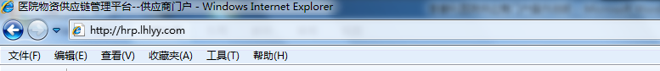
用户名和密码参见双方协议，登录后进入平台首页。
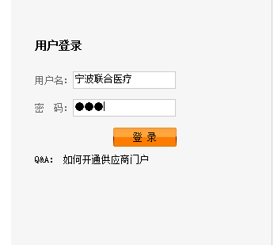
3.2 普通订单处理：
医院内网生成采购订单后，各供应商就可以看到本单位的订单，点击【转普通订单处理】处理订单，处理好后进行配送，打印配送单送往医院。可以点击【配送历史查看】查询配送历史。
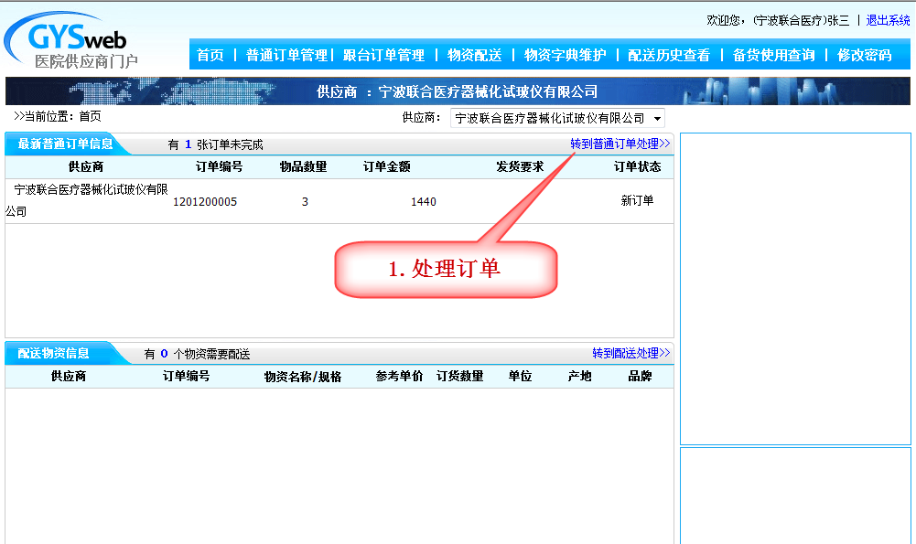
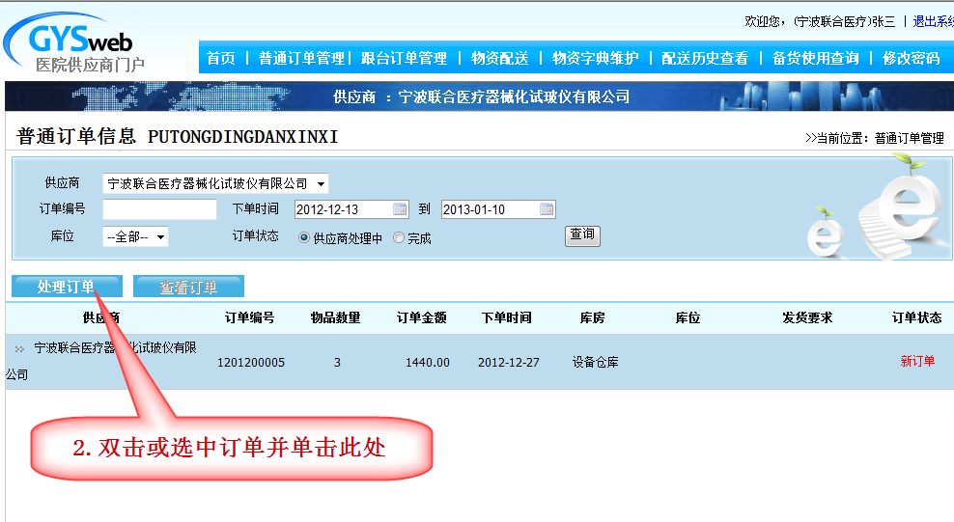
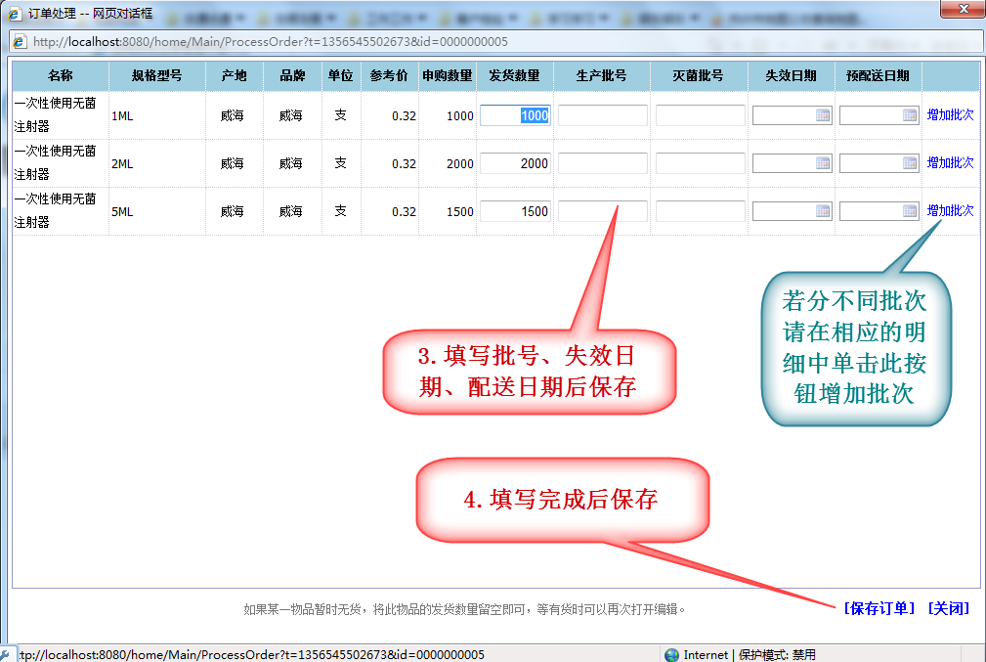
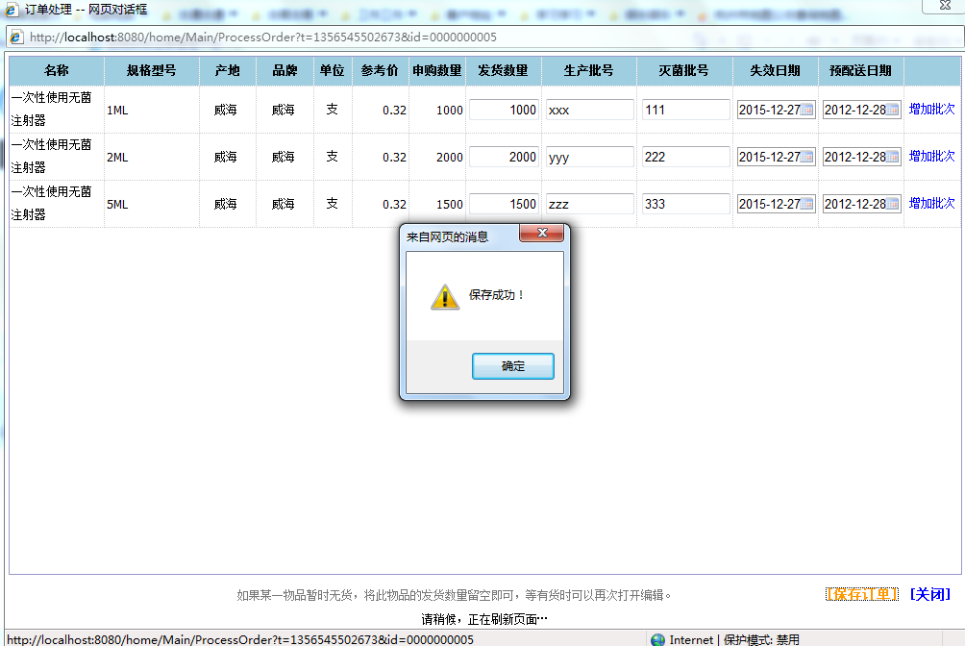
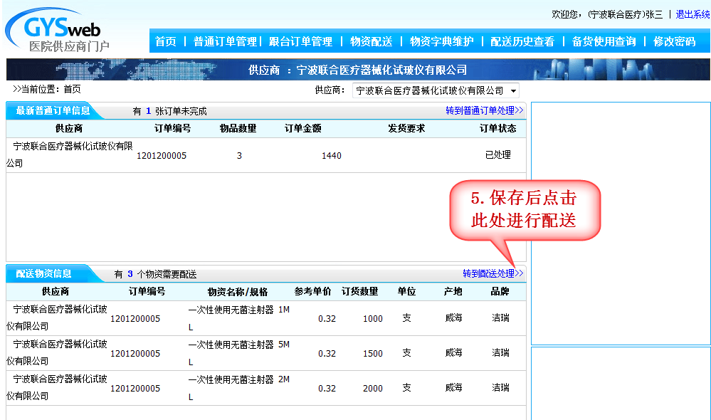
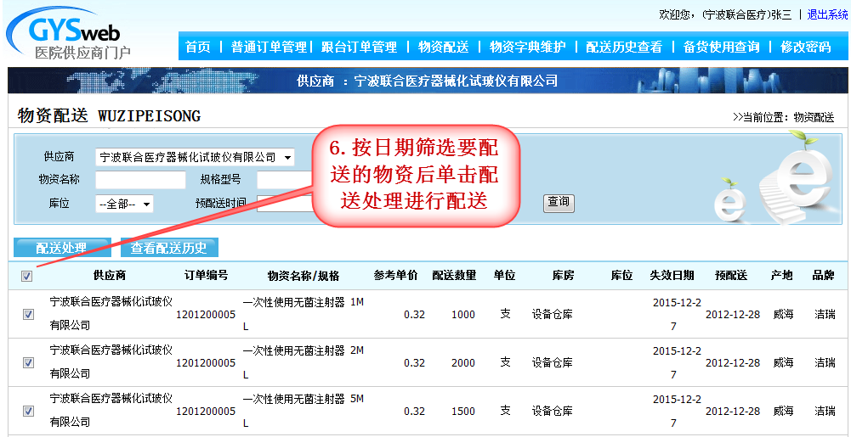
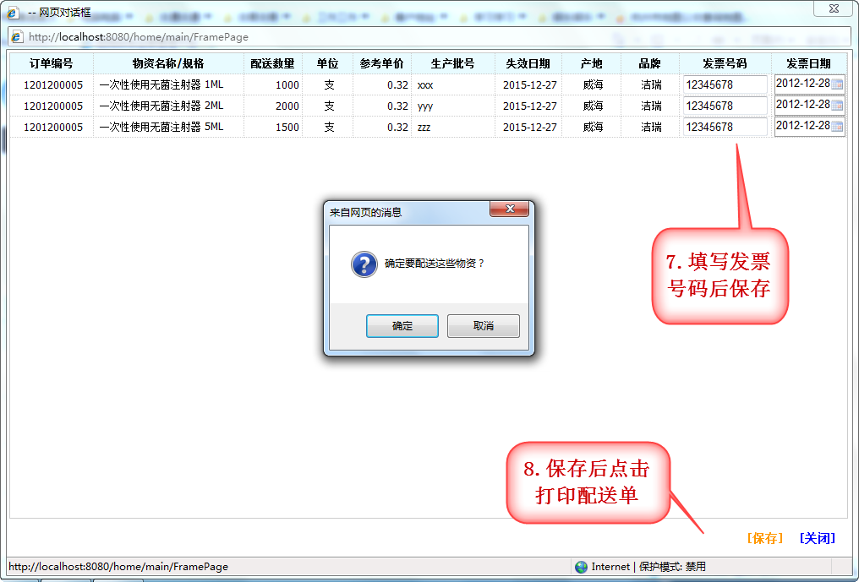
3.2 跟台订单处理
由于医院手术需要的高值材料无法备齐，并且手术不能确定具体使用哪个型号的高值材料，需要供应商根据医院的手术要求，及时供给病人手术需要的材料包。
3.2.1 若供应商根据病人手术提供的材料包是相对固定的，则可通过维护供应商包减少工作量，供应商包需要提供包的名称和明细到医院内部维护。
3.2.2 跟台订单处理
在平台首页可以查看是否有跟台订单信息，首页包含订单号、病案号、手术名称、手术日期等信息。
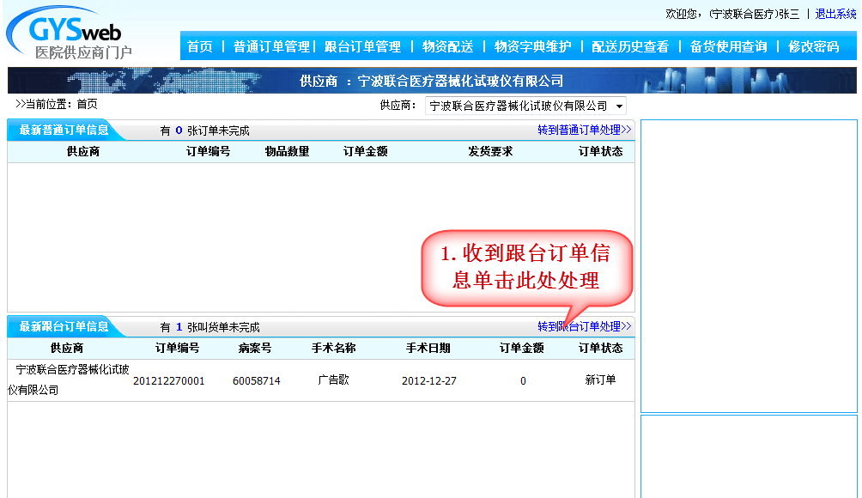
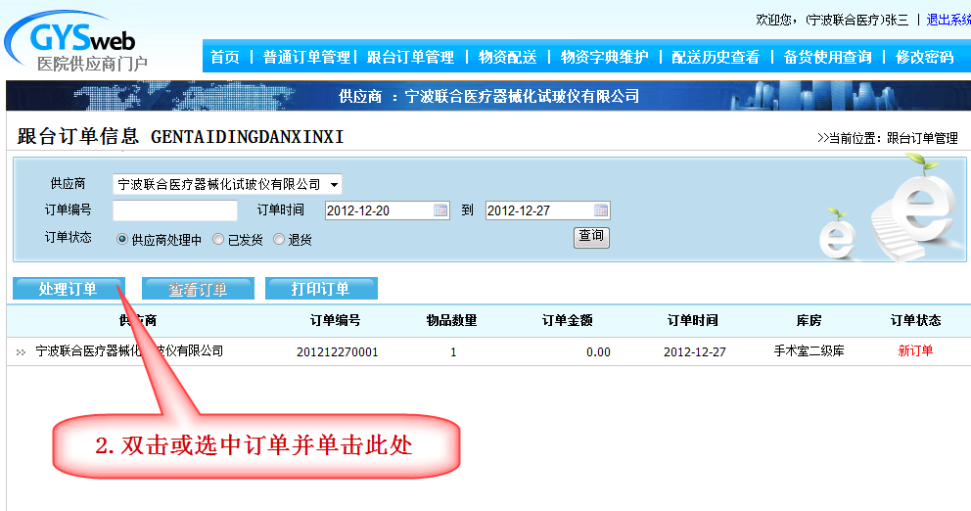
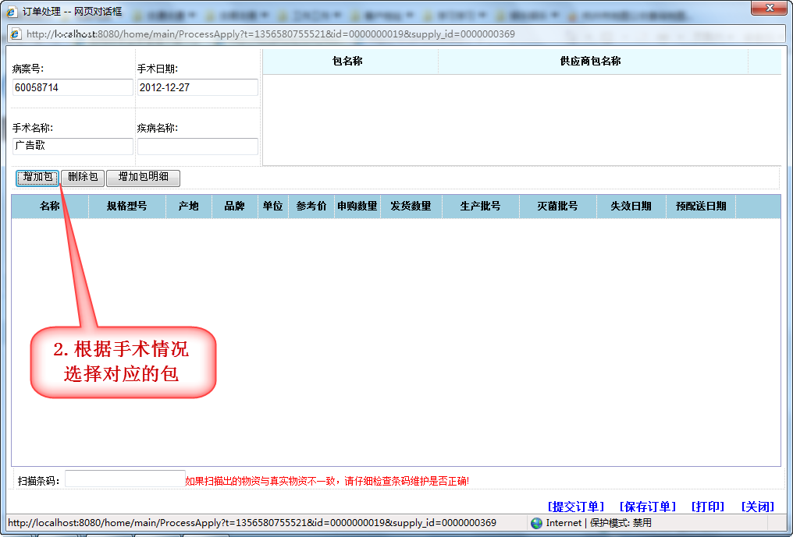
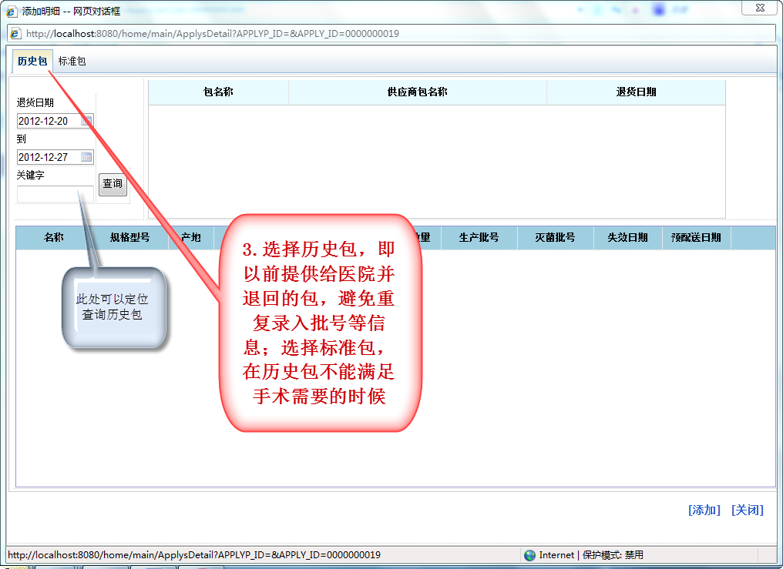
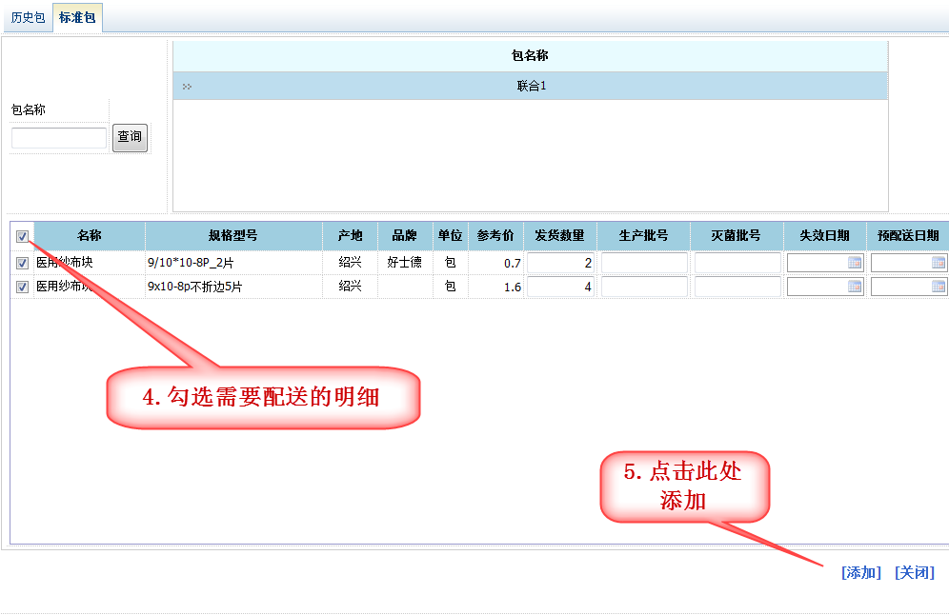
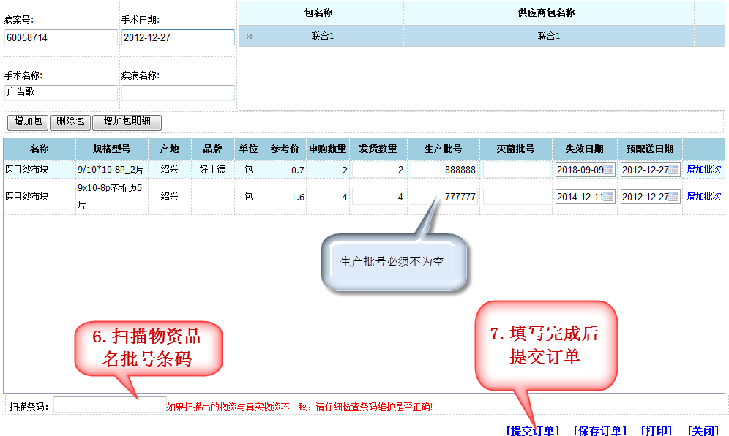
提交完成后拿着手术包去设备科验收，需要灭菌的再拿到消毒供应室去消毒，消毒后可以拿到手术台使用了，使用后经过医院的操作，到设备科申请退回剩余物资，退回的物资即以后的【历史包】。

